Poznań, 4 listopada 2019 roku

INFORMACJA PRASOWA

Te gwiazdy błyszczą najjaśniej: Apart, H&M i CCC

Czołowe brandy raportu Top Marka – wspólnego projektu PRESS-SERVICE Monitoring Mediów i magazynu „Press” – wśród sieci jubilerskich, odzieżowych i obuwniczych świetnie radzą sobie z wyzwaniami, które stawia przed nimi rynek.
Ograniczenia handlu w niedziele, wzrost płacy minimalnej czy zmiana nawyków zakupowych Polaków to najważniejsze z nich. W publikacjach na temat marek nie brakuje także wątków dotyczących ekspansji zagranicznej.

Z raportu Gemiusa „E-commerce w Polsce 2018” wynika, że Polacy wydają na odzież średnio 224 zł miesięcznie z 690 zł przeznaczanych na zakupy on-line. Nie brakuje głosów, że coraz chętniej śledzimy influencerów i blogi modowe, pokazy, ale nadal najczęściej kupujemy ubrania z powodu konkretnej potrzeby, a nasze wybory są zachowawcze. Obuwie nabywamy sezonowo, a dodatki – okazjonalnie, i co ważne - coraz częściej w internecie.

Jubilerzy po raz pierwszy

Medialna aktywność marek jubilerskich najwyraźniej widoczna jest w ostatnich miesiącach roku. Na listopad 2018 przypadł skok w liczbie publikacji dla czterech z pięciu liderów branży. Akcje wyprzedażowe związane z Black Friday oraz informacje o świątecznych promocjach oznaczają nasilenie działań komunikacyjnych w tych miesiącach.

- Listopad i grudzień to dla salonów jubilerskich niezwykle ważny czas. Wprawdzie przed świętami Bożego Narodzenia szczególnie intensywnie promują swoje produkty, ale w materiałach o markach sieci jubilerskich na przestrzeni całego roku znajdziemy przede wszystkim omówienia oferty informacje o rabatach oraz otwarciach nowych salonów – komentuje Izabela Grzechnik, ekspert ds. analiz PRESS-SERVICE Monitoring Mediów.

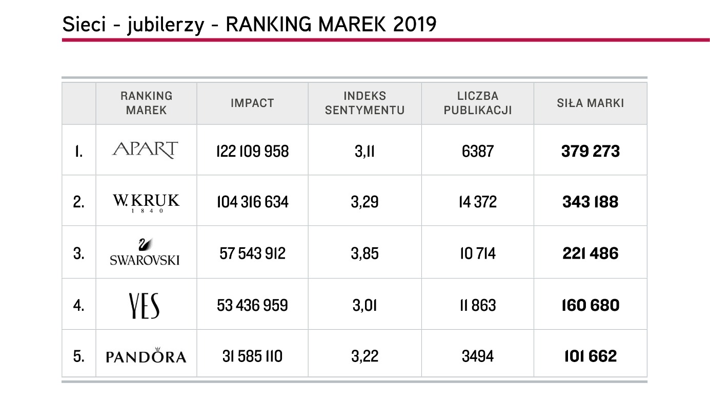
Wykres 1. Top 5 marek „Sieci – jubilerzy”, Top Marka 2019

W rankingu sieci jubilerskich raportu Top Marka 2019 zwyciężył Apart. Wprawdzie liczba publikacji 6 387 nie była najwyższa w branży, ale impact o wartości 122 109 958 kontaktów z informacjami, będący wynikiem m.in. dużego udziału publikacji w prasie oraz serwisach internetowych o dużym zasięgu, a także korzystny wydźwięk materiałów pozwoliły brandowi sięgnąć po laur pierwszeństwa w branży. Siłę marki Apart oceniono na 379 273 punkty. Na 2. miejscu znalazł się W.Kruk z wynikiem 343 188 pkt. i drugą w tej branży wartością indeksu sentymentu – 3,29 oraz drugą impactu – 104 316 634. Z sumą 221 486 pkt. trzecią lokatę zajął Swarovski. Do Top 5 weszła także marka YES osiągając 160 680 pkt. oraz Pandora z siłą marki na poziomie 101 662 pkt.

O branży najczęściej pisano w prasowych tytułach lifestylowych, takich jak „Avanti”, „Twój Styl”, Viva”, „Elle” i „Zwierciadło”. W internecie nazwy brandów jubilerskich pojawiały się przede wszystkim w serwisach dot. handlu i nieruchomości: Retailnet.pl, Galeriehandlowe.pl. Proportynews.pl, Salesandshoping.pl oraz Dlahandlu.pl. Doniesienia z social media zdominował Facebook – 27,2 tys. wpisów i komentarzy. Sporo informacji pojawiło się również na Instagramie – 8,3 tys.

W przekazie marek z topowej piątki przeważały wzmianki w mediach społecznościowych – największy udział miały one w przypadku YES – 79,7 proc., Pandory – 73,2 proc. i Swarovskiego – 71,6 proc. Z kolei lider zestawienia znaczniej częściej niż pozostałe brandy obecny był w prasie – 17,1 proc. przekazu.

Na kolejnych miejscach w branży znalazły się: Tous, Briju, Schubert, Jubitom oraz Savicki, który osiągnął bardzo wysoką, czwartą pozycję w całym badaniu Top Marka pod względem wydźwięku publikacji.

Brandy odzieżowe w najlepszej setce

W branży odzieżowej liderem okazał się H&M. Siłę tej marki oceniono na 1 618 031 pkt. Reserved z wynikiem 1 325 003 znalazł się na 2. miejscu, wyprzedzając 4F – 1 303 964 pkt. O 120 494 pkt. mniej odnotowała czwarta w branży Zara (1 183 470). Top 5 zamyka Nike z wynikiem 1 118 768 pkt.
Wszystkie wymienione marki znalazły się w pierwszej setce zestawienia wszystkich 500 marek raportu. Najwyżej H&M – na miejscu 70.

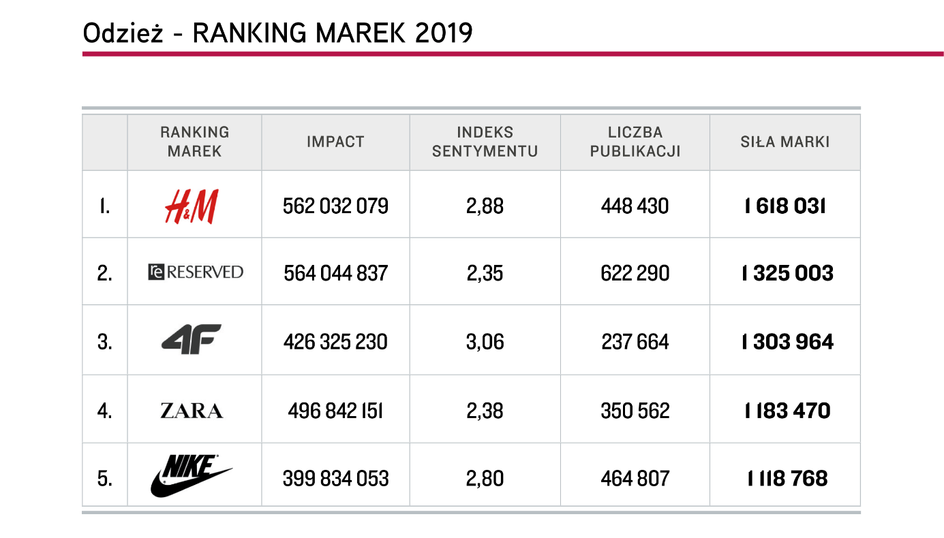
Wykres 2. Top 5 marek „Odzież”, Top Marka 2019

Najkorzystniejszą wartością sentymentu w top 5 może pochwalić się 4 F – 3,06, natomiast najwięcej publikacji zgromadziła marka Reserved – 622 290 i miały one jednocześnie najlepszy impact – 564 044 837.

- Marki odzieżowe zabiegają o naszą uwagę, sięgając po reklamy, ale też po takie narzędzia marketingu, jak współpraca z blogerami i influencerami czy zamieszczanie relacji z pokazów – komentuje Natalia Maćkowiak, starszy analityk PRESS-SERVICE Monitoring Mediów. Dlatego też najczęściej o markach odzieżowych wzmiankuje się w mediach społecznościowych, a autorkami wzmianek są przede wszystkim kobiety – dodaje Maćkowiak.

Taka sytuacja dotyczyła szczególnie popularnych sieciówek: H&M, Reserved i Zara. Pierwsza przyciągnęła uwagę przede wszystkim kolekcjami H&M x Moschino, Concious Exclusive, kolekcją dla dzieci wspierającą WWF oraz współtworzoną z pracownią projektową GP&J Baker kolekcją romantyczna. Szczyt uwagi mediów przypadł na styczeń, kiedy m.in. trwały sezonowe wyprzedaże, a księżna Meghan włożyła sukienkę sieci H&M.
W tym samym miesiącu najwięcej mówiło się również o Reserved, także dlatego, że Anna Lewandowska pokazała się w kurtce tej marki. Informowano poza tym o wypracowaniu w IV kwartale ub.r. skonsolidowanego zysku operacyjnego na poziomie 420 mln zł.
Zara najmocniej widoczna była w kwietniu, w związku z licznymi materiałami opisującymi wiosenne trendy oraz znanymi osobami noszącymi ubrania tej marki, m.in. Agnieszką Kaczorowską i Agnieszką Radwańską.
Z analizy tematycznej publikacji na temat marek odzieży sportowej wynika, że w ich przypadku częściej wzmiankuje się o działalności sponsoringowej niż o produktach. 4F i Nike najmocniej obecne były w mediach w marcu 2019 r. 4F promowało wówczas multisportowe buty MRK i kolekcję do jogi Skin and Skin (angażując do kampanii Karolinę Erdmann) oraz otrzymało statuetkę DEMES w kategorii Sponsor sportu. Powodem marcowej medialności Nike było podchwycenie informacji Reutersa o nałożeniu na markę kary za nielegalne praktyki. Komisja Europejska uznała, że producent blokował handel transgraniczny produktami związanymi z klubami piłkarskimi i Francuską Federacją Piłkarską w latach 2004-2017.

Zestawienie najaktywniejszych tytułów prasowych prezentuje całe spectrum: od sportowych („Przegląd Sportowy”, „Sport”), przez lifestylowe („Avanti”), a na dziennikach („Rzeczpospolita”, ”Fakt”) skończywszy. Najwięcej publikacji odnotowano w „Przeglądzie Sportowym” – 773.

Do top 10 sektora weszły także: Monnari, Adidas, Vistula, Cropp i New Balance.

Wyraźna dominacja lidera wśród firm obuwniczych
Bezapelacyjnym zwycięzcą w branży obuwniczej zostało CCC. Brand uzyskał 606 877 pkt. za siłę marki, wyprzedzając Deichmann aż o 495 910 pkt. Na podium wszedł również Wojas z liczbą 84 383 pkt. W top 5 znalazły się także Ochnik – 75 594 pkt. oraz Ryłko – 62 737 pkt.
CCC zebrało 234 079 informacji medialnych, co było wynikiem ponad pięciokrotnie wyższym od drugiego w zestawieniu Deichmanna. Imponująca była także suma impactu dla CCC – 414 668 399. Z kolei najwyższy indeks sentymentu odnotował Ochnik – 2,46.
- Lider tegorocznego zestawienia, CCC, konsekwentnie dąży do podboju rynków zagranicznych. W I kwartale br. firma otworzyła więcej sklepów za granicą niż w kraju i jest już obecna w 23 państwach poza Polską. Jednocześnie inwestuje w zaplecze dla swojego sklepu internetowego Eobuwie.pl, w centrum logistyczne o rekordowej powierzchni magazynowej (nawet 150 tys. mkw.) – komentuje wyniki branży Agata Talarek, starszy analityk PRESS-SERVICE Monitoring Mediów.

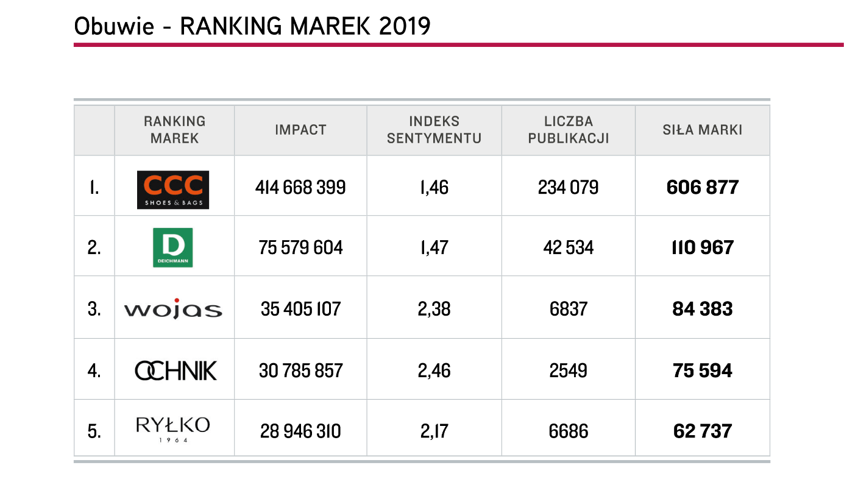
Wykres 3. Top 5 marek „Obuwie”, Top Marka 2019
Oprócz tego na medialność marki wpływ miało wprowadzenie usługi esize.me oraz finalizacja przejęcia firmy Gino Rossi. Sporo wzmianek przyniosło brandowi także zaangażowanie sponsorskie.
Zmiany w aranżacji sklepów, współpraca z popularną aktorką Julią Wieniawą to najczęstsze tematy, które przewijały się w publikacjach na temat marki Deichmann. Wojas zwrócił na siebie uwagę przejęciem 56 proc. udziałów w sieci sklepów Bartek. W przypadku brandu Ochnik medialna była sytuacja kryzysowa związana z ujawnieniem informacji o prawdopodobnym nieuprawnionym dostępie do danych osobowych klientów. Uwadze mediów nie uszło uruchomienie przez Ryłko dziewięciu nowych sklepów i modernizacja kolejnych dziesięciu.
Za sprawą informacji o podbojach rynków zagranicznych, inwestycjach i przejęciach najaktywniejszym tytułem prasowym dla branży obuwniczej okazał się „Parkiet”. W top 5 znalazły się źródła sportowe, takie jak „Przegląd Sportowy”, „Sport” i „Słowo Sportowe” oraz lifestylowe „Avanti”. Te same tendencje znalazły odzwierciedlenie w internecie, gdzie najczęściej o sektorze pisano w serwisach Biznes.pap.pl, PL.investing.com, Naszosie.pl, Retailnet.pl i Stooq.com. W mediach społecznościowych dominację Facebooka bardzo delikatnie przełamywały Wykop, Instagram, Twitter i Youtube.
Miejsca od 6-10 w branży obuwniczej zajęły kolejno: Gino Rossi, Wittchen, Kazar, Lasocki i Ecco.

W XII edycji raportu „Top Marka” badaniem objęto materiały z prasy, internetu i social media opublikowane w okresie od 1 lipca 2018 roku do 30 czerwca 2019 roku – łącznie ponad 73 mln informacji: 2 mln tekstów prasowych, 10 mln internetowych i 61 mln postów w mediach społecznościowych dostępnych dla każdego internauty bez konieczności logowania się. Materiały poddane analizie dotyczyły 10 najsilniejszych marek z 50 najmocniejszych medialnie branż. Łącznie w raporcie opisano 500 brandów. W badaniu zastosowano jednakowe wskaźniki dla wszystkich rodzajów wzmianek, uwzględniając specyfikę prasy, portali internetowych i social media: impact, indeks sentymentu i siłę marki.

Infografika „Sieci - jubilerzy” – ranking marek 2019

Infografika „Odzież” – ranking marek 2019

Infografika „Obuwie” – ranking marek 2019

Więcej na temat wyników badania Top Marka 2019

Nagranie „Metodologia rankingu Top Marka 2019”

Wskaźniki zastosowane w badaniu „Top Marka 2019”

Impact – dotarcie wzmianki o marce w oparciu o dane o konsumpcji medium.

Indeks sentymentu – współczynnik oparty na wydźwięku; odzwierciedla udział publikacji pozytywnych, neutralnych i negatywnych w całości przekazu o danej marce: im wyższy, tym lepszy.

Siła marki – ostateczna wartość decydująca o miejscu w rankingu; jest indeksem kilku zmiennych świadczących zarówno o liczbie kontaktów odbiorców z marką, jak i jakościowej ocenie komunikatu.

PRESS-SERVICE Monitoring Mediów i Magazyn Press wyrażają zgodę na pełną lub częściową publikację materiałów pod warunkiem podania źródła (pełne nazwy firm: PRESS-SERVICE Monitoring Mediów i Magazyn Press, a w social media oznaczenie @PSMMonitoring (FB i TT) oraz @MagazynPress (FB) i @PressRedakcja (TT)).

Osoba do kontaktu:
Marlena Sosnowska
Rzecznik prasowy, menedżer ds. PR
mobile: +48 697 410 980
tel. +48 61 66 26 005 wew. 128
msosnowska@psmm.pl

PRESS-SERVICE Monitoring Mediów
60-801 Poznań, ul. Marcelińska 14
www.psmm.pl
www.twitter.com/PSMMonitoring
www.facebook.com/PSMMonitoring

